Linux: Comandos e Diretórios Essenciais

# Comandos para manipulação de arquivos e textos e redirecionamento

## Lidando com arquivos .txt

Objetivos da Aula

1. Comandos para Manipulação de Arquivos e Textos e Comandos de Redirecionamento
2. Revisão Teórica e Prática com Base em Exercícios

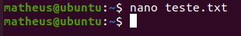

* O nano é o editor de texto do Terminal Linux, usamos o comando nano e em seguida o nome do arquivo



* Menu do nano, onde o ^ significa CTRL

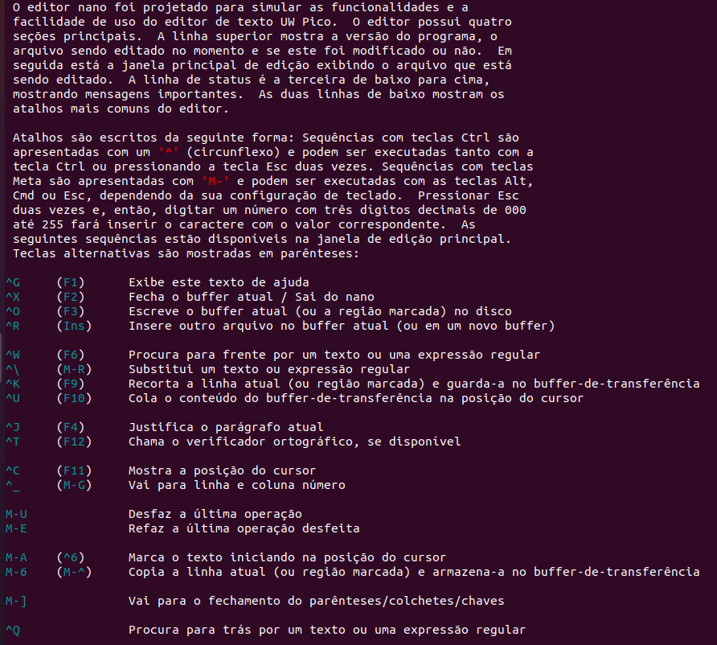

* Visualização do CTRL + g (Obter ajuda) do nano

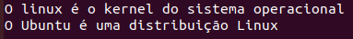



* Para justificar o texto usamos o comando CRTL + j





* Para desfazer uma ação utilizamos o comando ALT + u
* Para refazer uma ação usamos o comando ALT + e



* ALT + a marca o texto



* ALT + 6, copia o texto
* CTRL + u, cola o texto



* CTRL + \ para localizar e substituir termos



* CTRL + o para salvar o arquivo



* Para visualizar o conteúdo de um arquivo, usamos o comando cat + (nome do arquivo)



* Para visualizar o conteúdo de um arquivo de forma invertida, usamos o comando tac + (nome do arquivo)

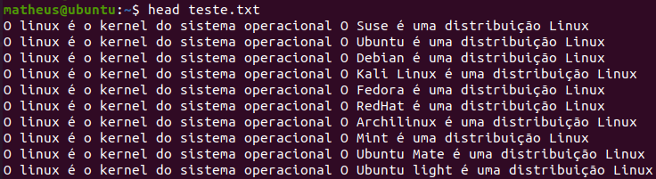

* O head é o comando que apresenta as 10 primeiras linhas do arquivo

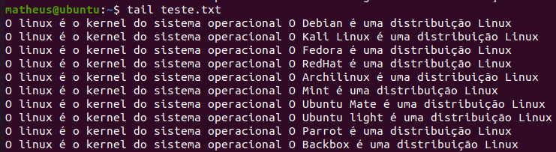

* O tail é o comando que apresenta as 10 últimas linhas do arquivo

## Propriedades do arquivo .txt e comando de datas

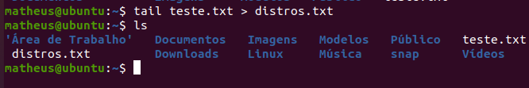

* O comando tail em conjunto com o símbolo > + (nome do novo arquivo), cria um novo arquivo com as últimas 10 linhas do arquivo referenciado

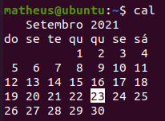

* O cal é o comando que exibe o calendário no terminal

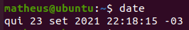

* O date é o comando para mostrar a data em conjunto com o fuso-horário

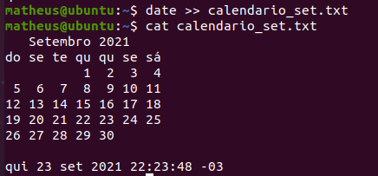

* Para fazer uma adição em um arquivo já existente, utilizamos os símbolos >>
  + No exemplo adicionamos a data, através do comando date, no arquivo calendario_set.txt

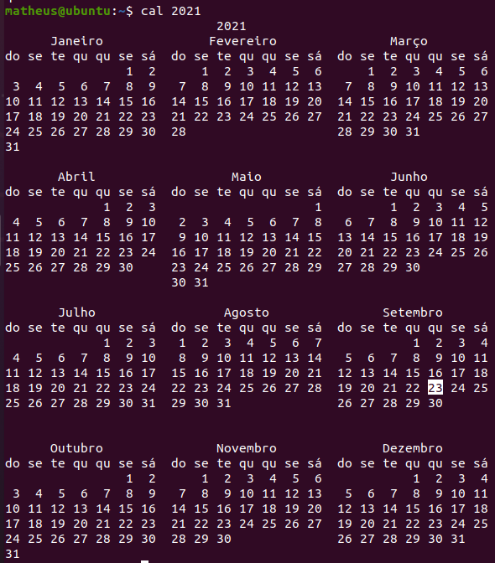

* Para adicionarmos o calendário do ano inteiro, adicionamos o ano após o comando cal

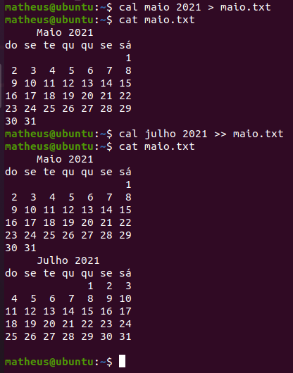

* No exemplo, adicionamos o calendário de maio de 2021 no arquivo maio.txt
* Em seguida, adicionamos o calendário de julho de 2021 no arquivo maio.txt

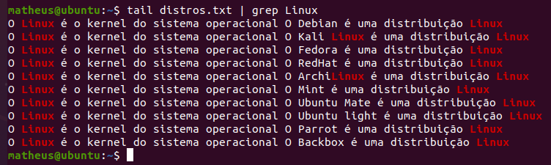

* O | (pipe) é um operador de redirecionamento utilizado quando desejamos utilizar dois comandos juntos na mesma linha
* No exemplo, o pipe é utilizado para juntar os comandos tail (exibe as últimas 10 linhas do arquivo) e o comando grep que lista a ocorrência de um determinado termo, nesse caso, o termo Linux

## Comando de paginação de textos e criação de pastas



* O more é o comando utilizado para a paginação do arquivo

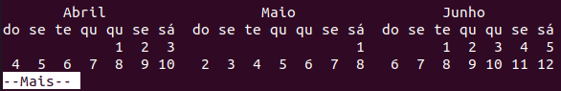

* Como o comando more, o arquivo é mostrado na medida em que desejamos ver mais visualizar o conteúdo restante do arquivo, através da opção --Mais--, acessada pela tecla enter



* O comando less também é utilizado para a paginação de texto. Ele mostra uma tela dedicada a visualização do texto, para sair digitamos CTRL + Z



* O & é um operador de redirecionamento
  + Quando o utilizamos, conforme o exemplo, obtemos como saída as impressões dos arquivos maio.txt e calendário 2021.txt, separadas por uma linha do terminal



* O && é um operador de direcionamento
  + Quando o utilizamos, conforme o exemplo, obtemos como saída as impressões dos arquivos maio.txt e calendário 2021.txt em uma única visualização, em consecutivo.



* Outro exemplo de utilização do operador &&
  + No exemplo criamos a pasta linux_ubuntu e em seguida abrimos ela no terminal

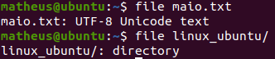

* O file é o comando que usamos quando queremos obter informações sobre o tipo do arquivo
  + No exemplo, usamos o comando file no arquivo maio.txt e no diretório linux_ubuntu

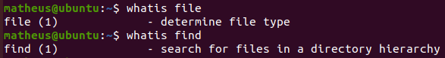

* whatis é o comando que mostra informações sobre os outros comandos
  + No exemplo usamos o comando whatis nos comandos file e find

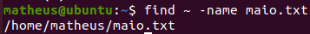

* O find é o comando que procura arquivos na hierarquia do diretório.
  + No exemplo, realizamos a procura através do nome “maio.txt” no diretório pessoal. Como saída obtemos o caminho da localização do arquivo

## Revisão do conteúdo

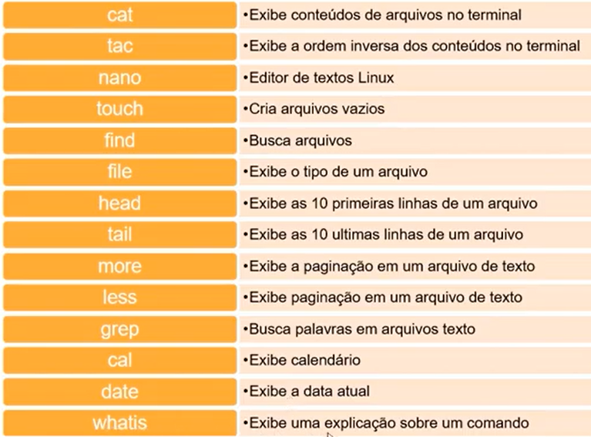

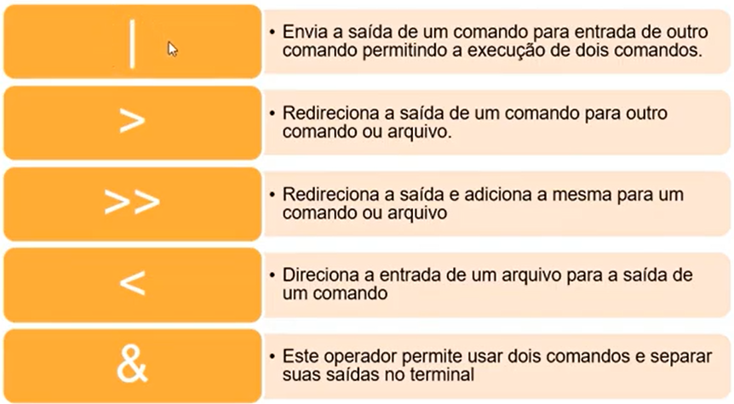

&&

* Usando para que dois comandos só sejam executados se o primeiro for executado

Exercícios práticos

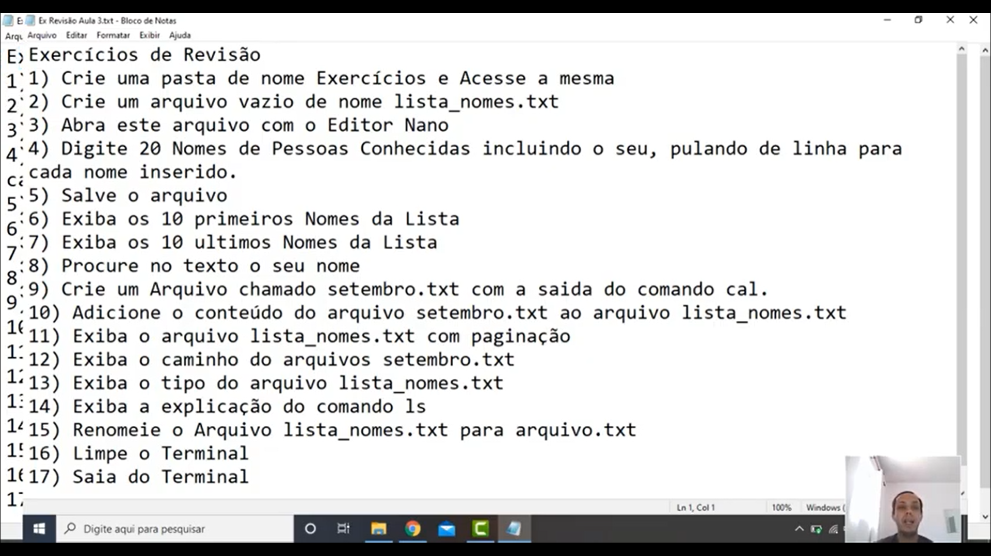

Dica materiais Linux

* [Guia Foca](https://guiafoca.org/)

# 

# Diretórios do Linux e Comandos de Sistema

## Apresentação dos comandos de diretórios do linux

Objetivos da Aula

1. Diretórios do Linux e Comandos de Sistema
2. Revisão Teórica e Prática com Base em Exercícios

Diretórios do Linux

| /bin/ | * Binários principais dos usuários |
| --- | --- |
| /boot/ | * Arquivos do sistema de Boot |
| /dev/ | * Arquivos de dispositivos |
| /etc/ | * Arquivos de configuração do sistema |
| /home/ | * Diretório dos usuários comuns do sistema |
| /lib/ | * Bibliotecas essenciais do sistema e os módulos do kernel |
| /media/ | * Diretório de montagem e dispositivos |
| /mnt/ | * Diretório de montagem de montagem de dispositivos - o mesmo que media |
| /opt/ | * Interação de programas não oficiais da distribuição ou por conta do usuário |
| /sbin/ | * Armazena arquivos executáveis que representam comandos administrativos. Exemplo: Shutdown |
| /srv/ | * Diretório para dados de serviços fornecidos pelo sistema |
| /tmp/ | * Diretório de arquivos temporários |
| /usr/ | * Segunda hierarquia do sistema, onde ficam os usuários comuns do sistema e programas |
| /var/ | * Diretórios com arquivos variáveis gerados pelos programas do sistema. Exemplo: impressora, e-mail, cache |
| /root/ | * Diretório do usuário root - O usuário root tem o total poder sobre o sistema |
| /proc/ | * Diretório virtual controlado pelo kernel |

## Praticando no terminal os comandos de diretórios e sistema - Parte 1

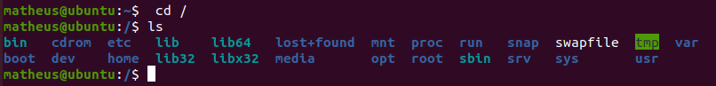

* Listagem realizada no diretório raíz

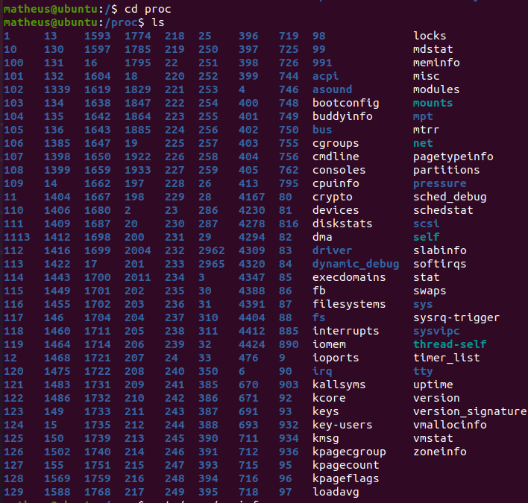

* Acessando o diretório proc e listando o seu conteúdo

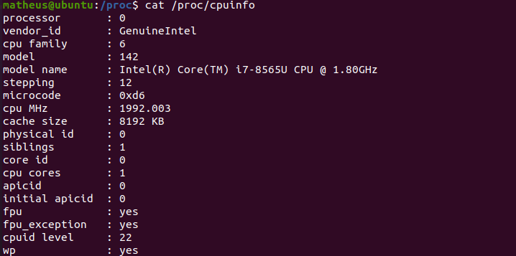

* No exemplo, através do comando cat visualizamos o conteúdo da pasta cpuinfo, ela contém informações sobre a central de processamento do computador (o conteúdo é maior do que o mostrado da imagem)

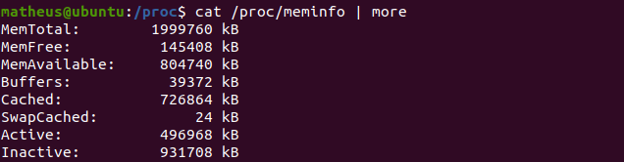

* No exemplo, através do comando cat visualizamos o conteúdo da pasta meminfo, ela contém informações sobre a memória do computador (o conteúdo é maior do que o mostrado da imagem)

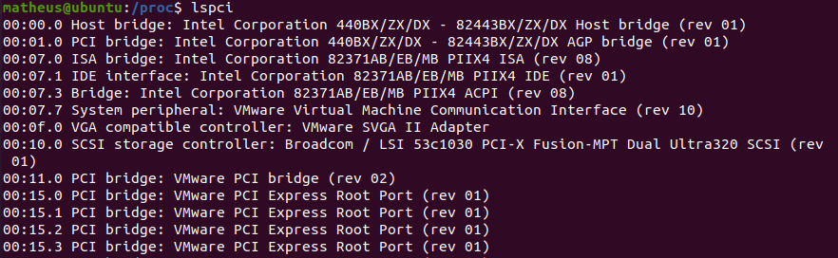

* O comando lspci lista todos os hardwares conectados via pci, todas as placas conectadas no computador (o conteúdo é maior do que o mostrado da imagem)

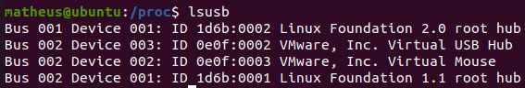

* O comando lsusb lista todos os dispositivos conectados via usb

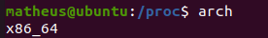

* Através do comando arch temos a informação da arquitetura do sistema em uso, a arquitetura do kernel
* Essa informação também pode ser obtida através com comando uname -m

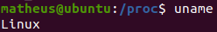

* Através do comando uname temos a informação do nome do kernel do sistema

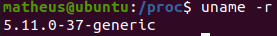

* Para saber qual a versão do kernel do sistema usamos o comando uname -r

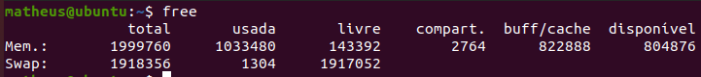

* O comando free retorna informações sobre a memória física e a memória swap do sistema
  + Memória swap = memória virtual do sistema

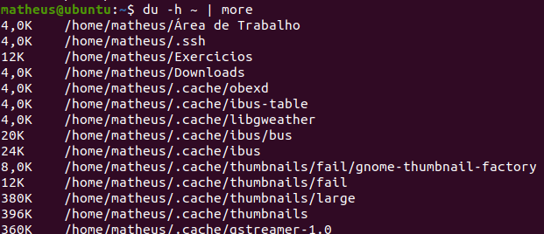

* O comando du -h (diretório) retorna as informações do HD (espaço de ocupado por cada diretório ou arquivo)
* No exemplo mostramos as informações referentes a pasta pessoal: ~
  + -h significa human readable (leitura facilitada para o humano)

## Praticando no terminal os comandos de diretórios e sistema - Parte 2

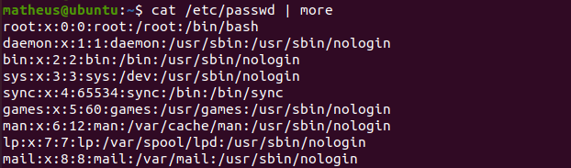

* Através do comando cat no diretório /etc/passwd. visualizamos todos os usuários presentes no sistema



* O usuário pessoal listado através do comando cat /etc/passwd
  + Também é mostrado o diretório a pasta de inicialização do terminal /bin/bash

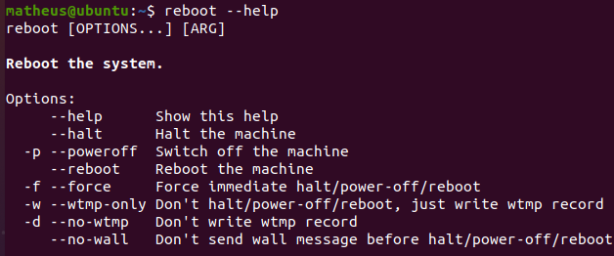

* O comando reboot reinicia a máquina

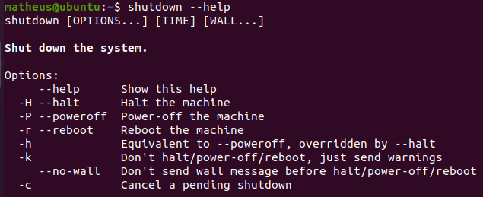

* O comando shutdown desliga o sistema operacional

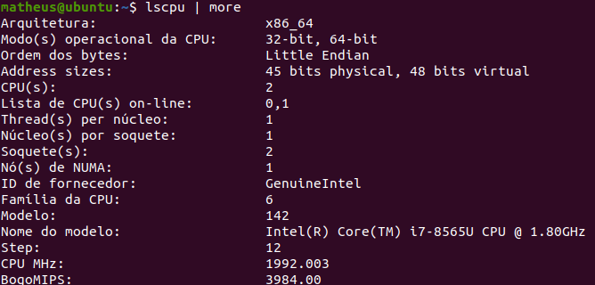

* Através do comando lscpu obtemos informações mais detaçhadas do CPU

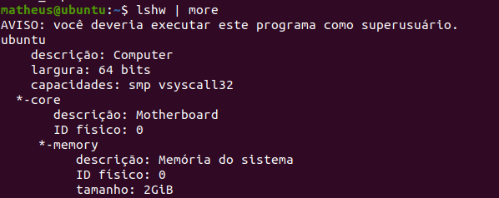

* Através do comando lshw obtemos uma listagem abrangente dos hardwares conectados na máquina

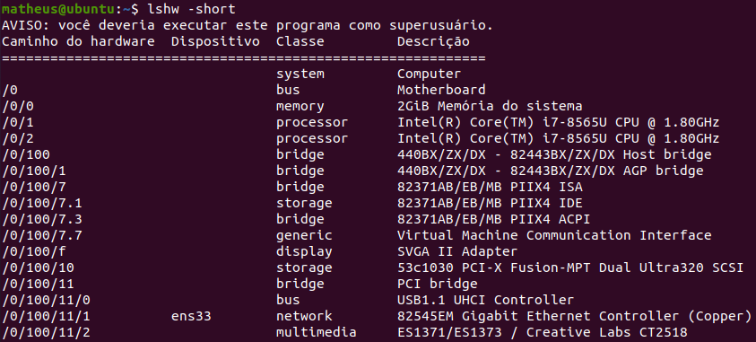

* Através do comando lshw -short obtemos informações e caminhos dos hardwares presentes na máquina

## Revisão do conteúdo

